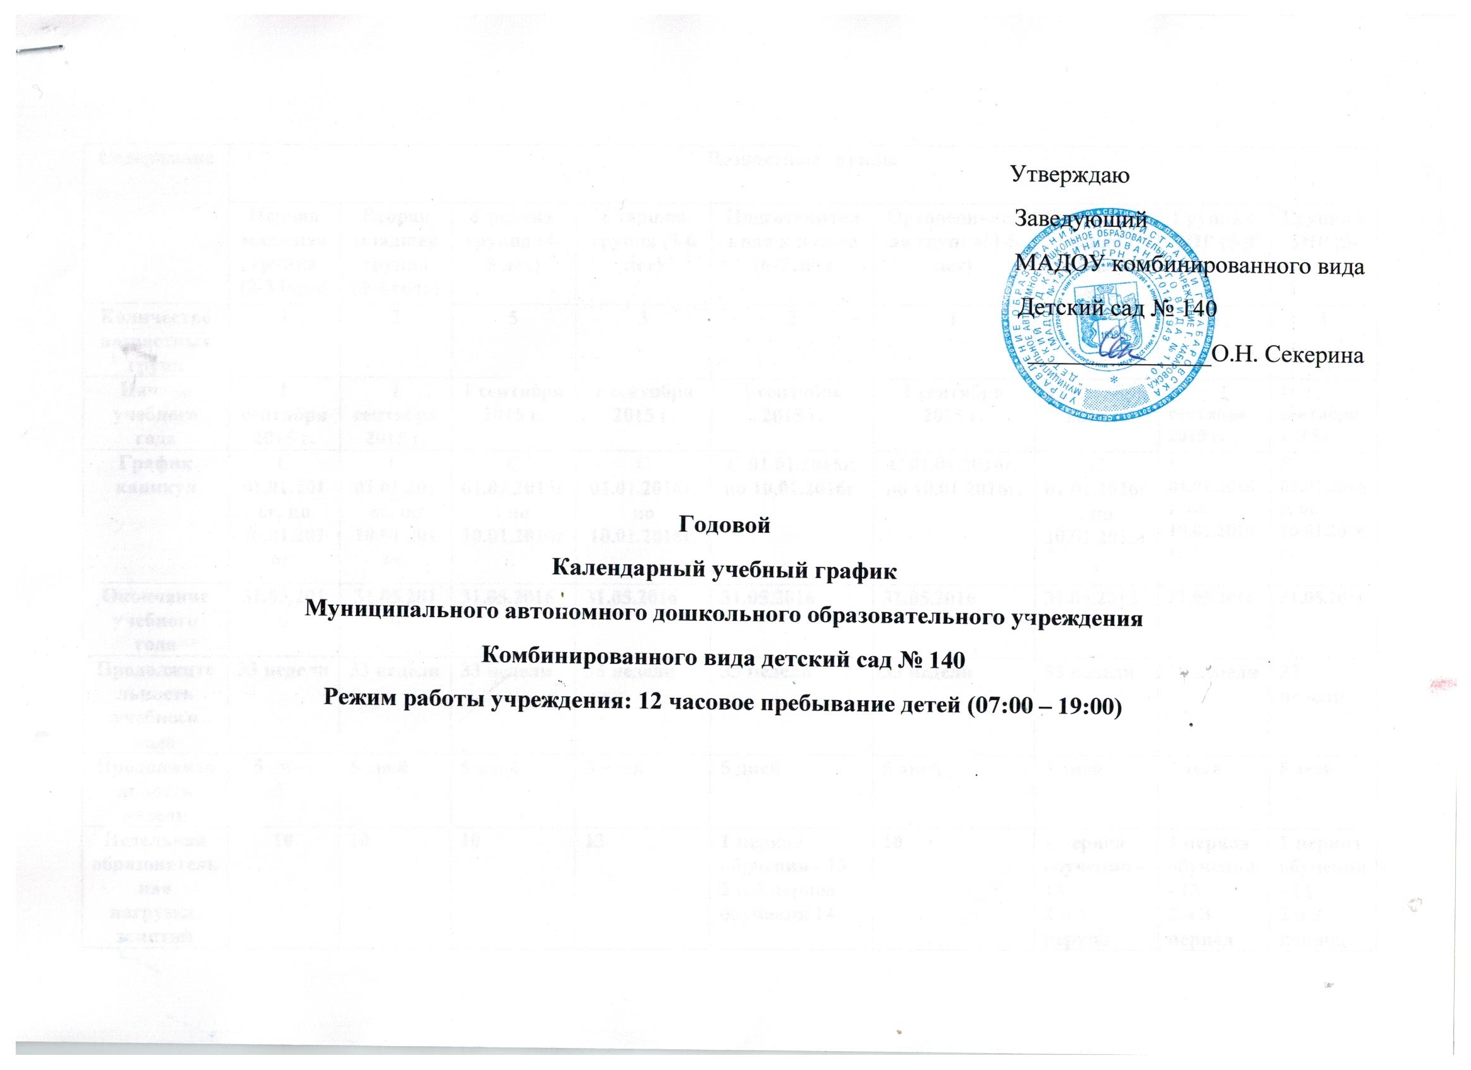
Содержание | Возрастные группы
Содержание | Первая младшая группа (2-3 года) | Вторая младшая группа (3-4 года) | Средняя группа (4-5 лет) | Старшая группа (5-6 лет) | Подготовительная к школе (6-7 лет) | Ортопедическая группа(4-5 лет) | Ортопедическая группа(5-6 лет) | Группа с ЗПР (5-6 лет) | Группа с ЗПР (6-7лет)
Количество возрастных групп | 2 | 2 | 3 | 5 | 3 | 1 | 1 | 1 | 1
Начало учебного года | 1 сентября 2016 г. | 1 сентября 2016 г. | 1 сентября 2016 г. | 1 сентября 2016г. | 1 сентября 2016 г. | 1 сентября 2016 г. | 1 сентября 2016 г. | 1 сентября 2016 г. | 1 сентября 2016 г.
График каникул | С 01.01.2017г. по 10.01.2017г. | С  01.01.2017гпо 10.01.2017г. | С 01.01.2017г. по 10.01.201г. | С 01.01.2017г. по 10.01.2017г. | С 01.01.2017г. по 10.01.2017г. | С 01.01.2017г. по 10.01.2017г. | С 01.01.2017г. по 10.01.2017г. | С 01.01.2017. по 10.01.2017г. | С 01.01.2017г. по 10.01.2017г.
Окончание учебного года | 31.05.2017 | 31.05.2017 | 31.05.2017 | 31.05.2017 | 31.05.2017 | 31.05.2017 | 31.05.2017 | 31.05.2017 | 31.05.2017
Продолжительность учебного года | 33 недели | 33 недели | 33 недели | 33 недели | 33 недели | 33 недели | 33 недели | 33 недели | 33 недели
Продолжительность недели | 5 дней | 5 дней | 5 дней | 5 дней | 5 дней | 5 дней | 5 дней | 5 дней | 5 дней
Недельная образовательная нагрузка, занятий | 10 | 10 | 11 | 14 | 14,5 | 11 | 14 | 14 | 16
Вариативная часть | - | - | 1 | 2 | 1 | 1 | 1 | 1 | 1
Объем недельной образовательной нагрузки (НОД), (в неделю) | 1 час 40 минут | 2 часа 30 минут | 3ч. 40 мин | 5 часов 50 минут | 7 ч. 30 мин | 3 ч40 мин | 5ч50 мин | 5 часов 45 минут | 6 часов 15минут
Регламентирование образовательного процесса (первая и вторая половина дня) | 1,2 половина дня | 1,2 половина дня  Перерыв 10 минут | 1,2 половина дня  Перерыв 10 минут | 1,2 половина дня Перерыв 10 минут | 1,2 половина дня Перерыв 10 минут | 1,2 половина дня Перерыв 10 минут | 1,2 половина дня Перерыв 10 минут | 1,2 половина дня Перерыв 10 минут | 1,2 половина дня Перерыв 10 минут
Сроки проведения мониторинга | 01.09.2016 – 12.09.2016  14.05.2017 -25.05.2017 | 01.09.2016 – 12.09.2017 | 01.09.2016– 12.09.2016 | 01.09.2016 – 12.09.2016 | 01.09.2016 – 12.09.2016 | 01.09.2016 – 12.09.2016 | 01.09.2016 – 12.09.2016 | 01.09.2016– 12.09.2016 | 01.09.2016 – 12.09.2016
Праздничные дни | 3,4 ноября, 1-8 января, 23 февраля, 6,8,9 марта, 1,9 и 11 мая | 3,4 ноября, 1-8 января, 23 февраля, 6,8,9 марта, 1,9 и 11 мая | 3,4 ноября, 1-8 января, 23 февраля, 6,8,9 марта, 1,9 и 11 мая | 3,4 ноября, 1-8 января, 23 февраля, 6,8,9 марта, 1,9 и 11 мая | 3,4 ноября, 1-8 января, 23 февраля, 6,8,9 марта, 1,9 и 11 мая | 3,4 ноября, 1-8 января, 23 февраля, 6,8,9 марта, 1,9 и 11 мая | 3,4 ноября, 1-8 января, 23 февраля, 6,8,9 марта, 1,9 и 11 мая | 3,4 ноября, 1-8 января, 23 февраля, 6,8,9 марта, 1,9 и 11 мая | 3,4 ноября, 1-8 января, 23 февраля, 6,8,9 марта, 1,9 и 11 мая
Летний оздоровительный период | 01.06.2017 – 31.08.2017 | 01.06.2017 – 31.08.2017 | 01.06.2017 – 31.08.2017 | 01.06.2017 – 31.08.2017 | 01.06.2017 – 31.08.2017 | 01.06.2017 – 31.08.2017 | 01.06.2017 – 31.08.2017 | 01.06.2017 – 31.08.2017 | 01.06.2017 – 31.08.2017

